除尘离心通风机

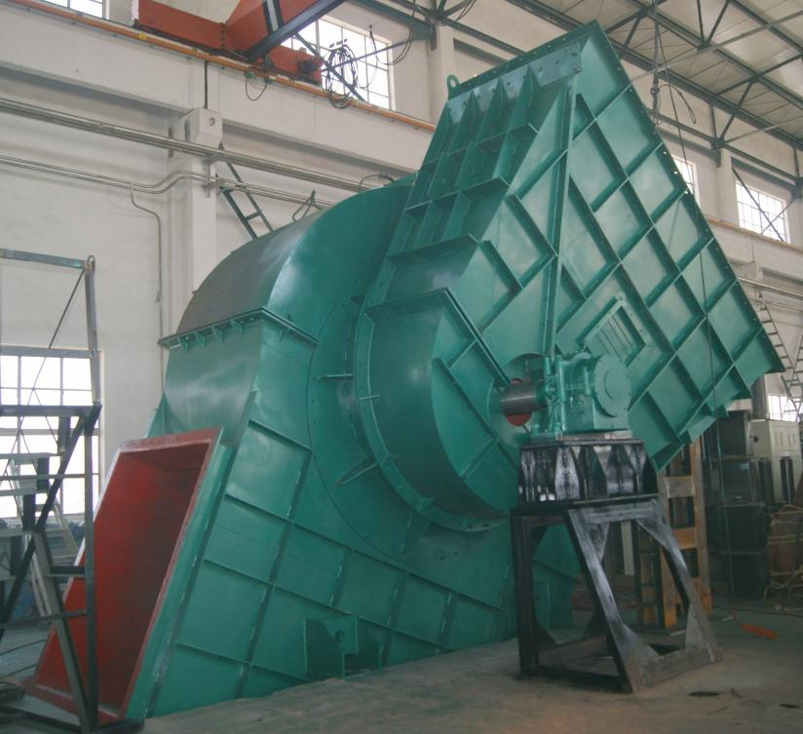

用 途

C6-2×51和C5-2×51两个系列除尘离心通风机主要用于钢铁厂冶炼除尘设备上， 由于生产的发展炼钢炉容积大型化，冶炼过程烟气量也在增大，对大气污染严重，随环保法规日趋完善和严格，要求烟尘必须净化，因而将除尘风机设计成双吸入大型化即：大流量、高压头、低噪声、冷热通用，如性能相近亦可用于锅炉引风及其它通风系统，但介质温度最高不得超过250°C。

型 式

1.大型除尘风机设计成双吸入、双支撑型式两个系列各8个机号、共16种规格。

2.每个规格又可制成右旋或左旋两种型式，从电机一端正视，凡叶轮顺时针方向旋转 者均称为右旋风机，以“右”表示，反之则称为左旋风机，以“左”表示。

3.风机进出口位置，以进气箱的进风口及机壳的出风口角度表示：出风口 45°/进风 口 135° （用户需要其它角度时亦可修改设计）。

4.风机的传动方式为F式即：双支撑结构，釆用弹性联轴器与电动机直联传动。

5.风机全称举例 C6-2×51-l№25F 右 45°/135°。

其中 C ------ 表示除尘风机

6 ------ 表示最高效率点压力系数10倍化整

2 ------ 表示双吸入

51 ------ 表示比转速

1 ------ 表示第1次设计

25 ------ 表示叶轮直径为Ф2500mm。

特 点

1.两系列风机设计 ----- 以风机模型试验定型的空气动力学略图为依据并釆用了斜锥式进风口的专利技术，高寿命后向叶轮，防漏油轴承箱，调心式径向调节门，齿式盘车装置等先进的专有技术成果。

2.两个系列机号并排 ----- 高效范围宽，容易选到高效工况点。

3. “斜锥式进风口”的专利技术 ----- 消除了进风口前的强涡流，保证了进气稳定 性，提高了风机的整体效率。

4.叶轮釆用径后向板式叶片 ----- 减少了气流冲击，稳定性好，电机不易过载，克服了机翼形空心叶片磨穿后内部进灰，非工作面积灰引起振动等不良现象，如正压除尘， 也可将叶轮制成耐磨式叶轮，提高了叶轮的使用寿命，且具有压力系数高，周速低、噪声小，因而实用性强。

5.防漏油轴承箱 ----- 釆用搭接式甩油环，将高速旋转的轴承带起 的油甩至轴承箱内壁流回油池；半圆式铝质油封除方便检修和防止磨擦事故外，可沿轴向 增大阻力将部分稀油截回油池；外侧压盘根是将少量稀油挡住；轴承箱上部设有通气塞， 减小了轴承箱里面微正压，并能真实显视油位，保证不漏油，防尘性能好。

6.调心式径向调节门 ----- 导叶片支点处设有调心轴承，两侧调节门间釆用调心式联动组使之同步，运行及调节过程中无“死”点，因而调节灵活省力安全可靠, 保证了执行机构电机不过载。

7.风机配有齿式盘车装置 ----- 传动扭矩大，可靠性高，待风机停运时盘动转子到常 温，如长期停运应定期将转子盘动到180°。

8.风 机配套 齐全 ----- 联轴器罩、进出风口反法兰、整机地脚螺栓、进出风 口软联接、测温表、测振装置，如果需要亦可配套执行机构或消声器……等。

9.有关参数提供齐全 ----- 主要件重量、静动载荷、转子飞轮力矩、风机启动过程阻力矩曲线、调节门阻力矩及外形尺寸…等。

10.产品质量重点保护措施：

1. 按国家及行业标准进行设计制造。
2. 风机性能依据模型试验换算而得。
3. 叶轮及主轴按标准进行无损探伤。
4. 叶轮釆用加强式叶片，正压排尘时釆用耐磨叶轮。
5. 进出风口设有软联接，防止管道与风机产生变形应力干涉。
6. 转子釆用振动保护装置。
7. 防止停机轴弯曲釆用盘车装置。